**THE PENINSULA HOTELS CELEBRA *THE QUAIL, A MOTORSPORTS GATHERING***

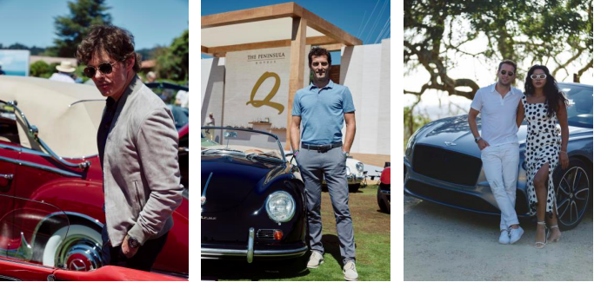

James Marsden, Mark Webber, Hannah Bronfman y Brendan Fallis asistieron a *The Quail, A Motorsports Gathering*

El actor James Marsden; el corredor de Fórmula 1, Mark Webber; y los DJs Hannah Bronfman y Brendan Fallis; así como la celebridad amante del automovilismo, Alex Hirschi (*Supercar Blondie)*, fueron algunos de los asistentes a [*The Quail, A Motorsports Gathering*](https://www.peninsula.com/en/signature-events), evento organizado por [The Peninsula Hotels](https://www.peninsula.com/en/default) que tuvo lugar en Carmel Valley, California, el pasado 16 de agosto.

For diecisiete años, *The Quail, A Motorsports Gathering* ha brindado una experiencia incomparable y exclusiva para los entusiastas del automovilismo. Invitados de todo el mundo disfrutaron de exclusivas colecciones de automóviles y motocicletas de alta gama en una fiesta en el jardín de los verdes campos de [*Quail Lodge & Golf Club*](https://www.quaillodge.com/). *The Quail, A Motorsports Gathering* es reconocido como uno de los eventos internacionales más influyentes durante la histórica *Monterey Car Week*.

Instagram: @PeninsulaHotels @ThaQuailEvents

Hashtags: #penmoments, #Quail2019, #TheQuail

####

**Acerca de The Hongkong and Shanghai Hotels, Limited (HSH)**

Incorporado en 1866 al listado del Hong Kong Stock Exchange (00045), The Hongkong and Shanghai Hotels, Limited es la compañía de un Grupo dedicado a la propiedad, desarrollo y manejo de prestigiosos hoteles y propiedades comerciales y residenciales en locaciones clave de Asia, Estados Unidos y Europa, así como al suministro de turismo y entretenimiento, gestión de clubes y otros servicios. El portafolio de The Peninsula Hotels está conformado por The Peninsula Hong Kong, The Peninsula Shanghai, The Peninsula Beijing, The Peninsula Tokyo, The Peninsula Bangkok, The Peninsula Manila, The Peninsula New York, The Peninsula Chicago, The Peninsula Beverly Hills y The Peninsula Paris. Los proyectos en desarrollo incluyen a The Peninsula London y The Peninsula Yangon. El portafolio de propiedades del Grupo, incluye al complejo The Repulse Bay Complex, The Peak Tower y el edificio St. John’s Building en Hong Kong; The Landmark en la ciudad de Ho Chi Minh, Vietnam; 1-5 Grosvenor Place en Londres, Reino Unido y 21 avenue Kléber en París, Francia. El portafolio de clubes y servicios del Grupo incluyen The Peak Tram en Hong Kong; Thai Country Club en Bangkok, Tailandia; Quail Lodge & Golf Club en Carmel, California; la consultora Peninsula Clubs and Consultancy Services, Peninsula Merchandising y Tai Pan Laundry en Hong Kong.

* **CONTACTO**
* Sandy Machuca
* Public Relations Manager
* Av. Paseo de la Reforma 26. Col. Juárez, C.P. 06600
* Ciudad de México, CDMX
* Of. 6392.1100 Ext. 3415
* M: 04455 2270 5536
* [sandy@another.co](mailto:sandy@another.co)
* [www.peninsula.com/en/newsroom](http://www.peninsula.com/en/newsroom)
* [www.peninsula.com](http://www.peninsula.com/)
* Jennifer Ornelas
* Sr. Account Executive
* Av. Paseo de la Reforma 26. Col. Juárez, C.P. 06600
* Ciudad de México, CDMX
* Of. 6392.1100
* [jennifer.hernandez@another.co](mailto:jennifer.hernandez@another.co)
* [www.peninsula.com/en/newsroom](http://www.peninsula.com/en/newsroom)
* [www.peninsula.com](http://www.peninsula.com/)